Лабораторная работа №3

«Меры обеспечения кибербезопасности».

Ход работы

Перешли на платформу «Stepik» и выбрали среди курсов «Академия Яндекса» курс «Безопасность в интернете». Прошли курс и получили сертификат, представленный на рисунке 1, а также он доступен по прямой ссылке: https://stepik.org/cert/939575.

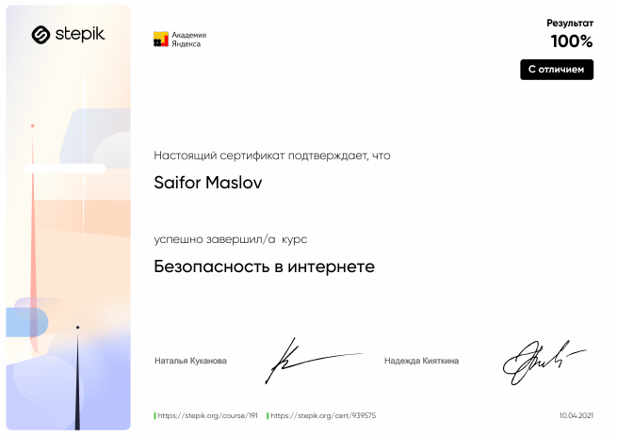

Рисунок 1 – сертификат

Вывод:

В ходе лабораторной работы мы ознакомились с безопасностью в интернете и получили сертификат о прохождении курса «Безопасность в интернете» на платформе «Stepik».